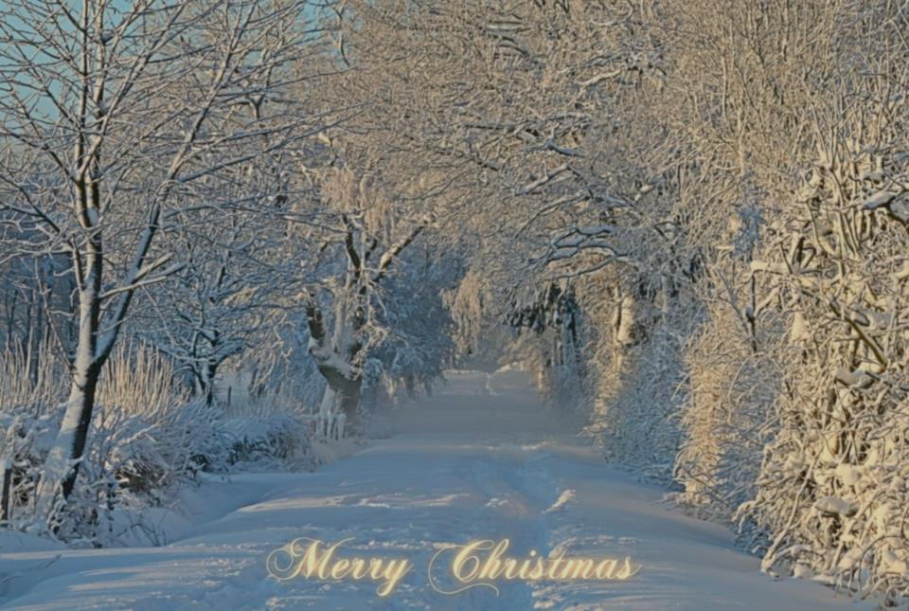
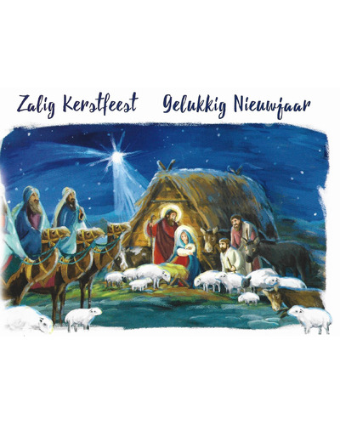
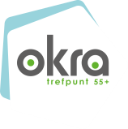
KERSTFEEST 27 DECEMBER.

Samen vieren we de geboorte van Jezus.
12 uur: Welkom met cava
12.15 uur: Bezinning

12.45 uur: Feestmenu..
* Tomatensoep
* Everzwijnfilet met portosaus, groenten mix en kroketten
* Kerststronk en koffie

15.30 uur: bezoek aan de lichttunnel met het treintje.

Dit alles voor de prijs van 35 euro, niet-leden 40 euro.
Kom jij ook!
Laat het weten, betaald is ingeschreven.

Overschrijven ten laatste op 20 december op rekening van
OKRA Oostende Sint-Jan BE 46 9730 5785 1036 Mogelijkheid om in te schrijven en te betalen bij het bloemschikken op 20 december.
NIET BETAALD IS NIET DEELNEMEN!

Nieuwjaarsreceptie
Op vrijdag 5 januari 2024 worden jullie uitgenodigd om samen het nieuwe jaar te starten.
Een glaasje en 5 hapjes:
vissoepje,
glaasje garnalen,
bruschetta,
parma meloen
tomaat mozarella.

Voor de prijs van 15 euro voor OKRA-leden en 20 euro voor niet OKRA-leden.

Samenkomst in zaal <Nieuwland om 14 uur.
Inschrijven is belangrijk !
Betaald is ingeschreven ten laatste
1 januari 2024. Storten op
BE 46 9730 5785 1036 met vermelding
naam en voornaam 2024.

